МКОУ «Ахмедкентская СОШ»

Единый урок « Права человека»
на тему:

" Право, Права, Обязанности"

Провел: учитель истории
Шахбанов М.М.

2019г.
Цель:
Знакомство учащихся с неотъемлемыми правами, закрепленные в Конвенции о правах ребенка, привлечение внимания детей к проблемам соблюдения прав человека.
Задачи:
- Развести понятия “право”, “права”, “обязанности”, показать единство прав и обязанностей для детей-подростков.
- формировать систему правовых знаний;
- способствовать воспитанию гражданской ответственности, уважения к социальным нормам, приверженности гуманистическим и демократическим ценностям, закрепленным в Конституции РФ;
- развивать у учащихся познавательный интерес, критическое мышление, нравственную и правовую культуру, способность к самоопределению и самореализации;
- на примере жизненных ситуаций разобрать нарушение права человека;
- помочь детям осознать, что нет прав без обязанностей, нет обязанностей без прав;
- развивать навыки участия в дискуссии, умение излагать собственную позицию
- формировать привычку давать правовую оценку своим поступкам.

Форма – познавательно игровой классный час с объяснением материала, сего обсуждением и закреплением на конкретных ситуациях.
Оборудование:
- Техническое обеспечение: ПК, демонстрационный экран, проектор, колонки, интерактивная доска.
- Програмное обеспечение: MicrosoftPowerPoint, Word.

3. Эпиграфы к занятию:
- “Храни порядок и порядок сохранить тебя” (латинское изречение);
- “Знание прав определяет добросовестное выполнение обязанности” (Б. Франклин);
- “Живи по закону, поступай по совести” (латинское изречение);
- “Изучая свои права, мы получаем возможность жить и поступать по справедливости” (Г. Лихтенберг);
- “Учись думать о себе и о других” (китайская мудрость);
4. 28 красных “сердца” (по количеству учащихся в классе), где написаны мудрые мысли (данные изречения). “Сердца” раздаются всем приглашенным на урок.
5. Календарь правовых дат.
1 июня – Международный день защиты детей.
4 июня – Международный день детей – жертв агрессии.
20 ноября – Всемирный день прав ребенка.
10 декабря – День прав человека.
Для команд:
- чистые листы бумаги,
- ручки, карандаши,
- отдельные статьи Конвенции о правах ребенка,
- карточки с заданиями.
Для проведения урока формируются 2 команды.

ХОД ЗАНЯТИЯ
I. Рефлексия. Психологическая установка на хорошее настроение.
II. Сегодня на уроке мы с вами будем беседовать по теме “Наши права”.
Перед нами поставлено несколько конкретных задач-проблем:
1. Нам необходимо определиться с понятиями “право” и “права”.
2. Выделить основные права человека-гражданина, учащегося-подростка.
3. Показать единство прав и обязанностей.
4. Внимательно, уважительно и с пониманием отнестись к той информации, которая прозвучит сегодня и сейчас в ходе нашего с вами разговора по душам. А для того, чтобы этот разговор состоялся, мы с вами провели большую кропотливую работу. Вы получили и подготовили ряд творческих заданий по нашей теме, с которыми будете выступать, и помогать мне в процессе нашей беседы.
Итак, тема разговора “Наши права”. В начале уясним для себя суть понятий “право” и “права” разведем и объединим эти понятия.
Обращаясь к научной, научно-популярной и научно-методической литературе мы выделим несколько определений... Что такое право? Послушаем вас.
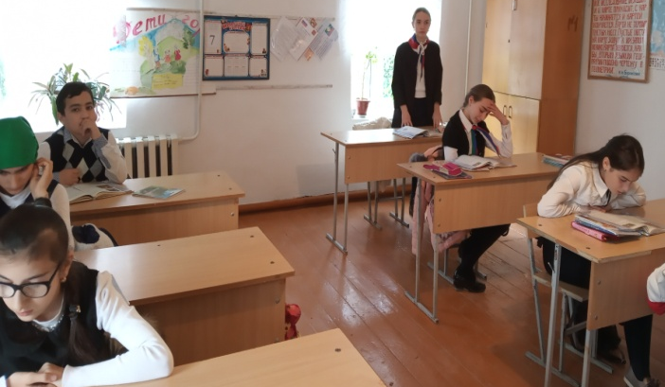
Учащийся. ПРАВО (из словаря Ожегова) – есть совокупность установленных и охраняемых государственной властью норм и правил, которые регулируют отношения между людьми.
Учащийся. ПРАВО (по курсу обществознания, доктор педагогических наук Л. Боголюбов) – это нормативная форма выражения формального равенства людей в общественных отношениях. Признание формального равенства людей подразумевает их свободу и независимость. Где нет свободы, не может быть и отношения, т.е. отношения между людьми в обществе.
Учащийся. “Категорический императив права” определил немецкий философ Иммануил Кант. Это взаимосвязь прав и обязанности человека-гражданина, т. е. свобода действий и поступков должна быть совместима со свободой и независимостью каждого человека.
Учитель. Прекрасно. Но это лишь несколько более доступных и понятных нашему восприятию определений “права”. Хотя их существует достаточно много в такой науке как “правоведение”.
Какие вида права вы можете назвать?
Учащийся: виды права: конституционное, административное, гражданское, семейное, жилищное, трудовое, финансовое, процессуальное, уголовное и т. д.
Учитель: действительно, право охватывает все сферы жизни и деятельности общества людей. На уроках обществознание вы более подробно знакомитесь с тем, какую важную роль играет право в жизни человека, общества и государства.
А теперь определимся с понятием “права человека-гражданина”. Ведь человек есть кто? Давайте выделим пять позиций...
Учащийся:
1) хомосапиенс (человек разумный);
2) существо биосоциальное, т. е. человек связан с природой и обществом людей;
3) индивид;
4) личность;
5) гражданин (по факту рождения).
Если это так, следовательно, каждый человек (и взрослый, и ребенок) имеет свои права.
Итак, права человека-гражданина – это...
Учащийся: Права человека-гражданина – это правила, по которым живет он сам и окружающее его общество людей. Правила, определяющиеся моралью, моральными нормами, формами поведения, которые заложены в обществе людей, определены обычаями, традициями, жизненным опытом многих поколений людей.
Общество людей должно жить по правилам и тогда в этом обществе будут действовать принципы разума, гуманизма, справедливости, совести и порядка.
Учащийся: Правила поведения и общения, нормы морали, испытанные временем, постепенно утверждались и приобретали форму законов. Право и права человека-гражданина определяются законами, а сами законы определяются правом.
Учащийся: Исходя из этих установок, можно сделать вывод о том, что правовое государство – это государство, где господствует право.
Право определяется законами. Действительно правовое государство это то, в котором граждане являются законопослушными, т.е. добровольно, осознанно живут и действуют по закону и совести.
Учитель. В нашем государстве, в Российской Федерации, впрочем, как и в любой другой стране нашего многообразного мира, законами защищены и взрослые и дети. Особенно дети. Ведь это будущее любой нации.
Давайте обратимся к тем законам международного и федерального уровней, которые действительно призваны защищать нас, граждан: взрослых и детей, определяя и подчеркивая наши права.
Вы сами сделали подборку таких документов.
Учащийся (по таблице):
- Всеобщая декларация прав человека и гражданина (10 декабря 1948 г.);
- Конвенция ООН о правах ребенка (1989 год);
- Конституция РФ (12 декабря 1993 года);
- Законы РФ и РБ “Об образовании”, “О правах ребенка”, “О государственной поддержке молодежных объединений”, “Об общественных объединениях”.
Учитель: Из года в год увеличивается количество законов и постановлений республиканского, федерального, международного уровней, которые защищают права человека-гражданина, особенно права ребенка, ваши права.
Пример тому, разработанный и утвержденный Генеральной Ассамблеей ООН, Календарь правовых дат на 2001–2010 гг.
Учащийся (по таблице):
XXI век – век ребенка, 2001–2010 годы – Международное десятилетие мира и ненасилия в интересах детей планеты;
1 июня – Международный день защиты детей;
4 июня – Международный день детей – жертв агрессии;
20 ноября – Всемирный день прав ребенка;
10 декабря – День прав ребенка.
Учитель. Молодцы! Сегодня мы возьмем для работы один документ международного уровня: “Конвенцию ООН о правах ребенка” и выделим основные ваши права, права ребенка, подростка, юного гражданина планеты Земля. Но сначала немного теории. Что такое международные конвенции?
Учащийся: Международные конвенции (от латинского conventio) – соглашение, один извидом международного договора, они устанавливают взаимные права и обязанности государств в какой-либо специальной области. Например, Конвенция международной организации труда, Конвенция ООН о правах ребенка и т.д.
Существуют многосторонние конвенции, которые содержат общие нормы, определяющие жизнь и деятельность людей на Земле. Например. Гаагские конвенции 1899 и 1907 годов, Женевские конвенции 1949 и 1989 годов и т.д.
Учитель: Конвенция о правах ребенка разработана и принята ООН в 1989 году. ООН – что вы знаете об этой организации?
Учащийся. ООН – Организация Объединенных Наций. Декларация о создании данной организации разработана в 1942 г. Устав ООН принят в 1945 г. Свою работу организация начала в 1946 году. В настоящее время Генеральным Секретарем ООН является ПинГимун. Штаб-квартира организации находится в США в г. Нью-Йорк. Организация объединяет более двухсот стран мира (данные на 2004 г.).
Она призвана выступать и бороться за сохранение мира во всем мире.
III. Учитель: Сегодня вы живете с родителями, которые заботятся о вас, стараются уберечь вас от всяких неприятностей. Лечат вас, когда вы болеете, создают вам условия для учебы и отдыха, помогают подготовиться ко взрослой жизни. Семья – самая важная часть общества; здесь ребенка стараются защитить от всего негативного.
О детях заботятся не только семьи. Существуют разные общественные и благотворительные организации, которые главной своей задачей считают защиту детей. Одной из таких организаций и является ООН.
В 1989 году ООН приняла особый документ – “Конвенцию о правах ребенка”. Наша страна подписалась под этим документом (1991 г.), значит, пообещала всему миру заботиться о своем подрастающем поколении, о вас – молодых гражданах Российской Федерации.
Ваша семья, ваши папа и мама дали вам жизнь. Главное право каждого человека – это право на жизнь, это первое, что записано в Конвенции. Послушаем...
Учащийся: “Каждый человек имеет право на личную неприкосновенность, жизнь и свободу... Каждая страна должна заботиться о новорожденных, помогать их мамам, строить больницы, где врачи помогут маленькому гражданину, спасут и вылечат его”.
Учитель: В Конвенции говорится, что каждый имеет право на имя и фамилию. У каждого из вас имеется свой первый в жизни документ, в котором записаны ваши имя, отчество, фамилия, данные об отце и матери, место рождения. Как называется этот документ? Свидетельство о рождении. (Идет представление данного документа учащимися.)
Учащийся: Этот документ свидетельствует не только о факте появления на свет нового человека, но и о том, что он является гражданином страны, которая обязана заботиться о его благополучии и безопасности.
Скажите, гражданами какой страны вы являетесь? Правильно, гражданами Российской Федерации. Следовательно, о вас заботится Президент и Правительство России, Президент и Правительство Республики Башкортостан, т. к. Республика Башкортостан является составляющей частью Российской Федерации.
Учитель: Конвенция подчеркивает, что благополучие каждого ребенка во многом зависит от родителей, они первыми несут ответственность за вас. О том, какими должны быть родители, в шутку, от имени детей, написал современный поэт Марк Шварц. Послушаем...
Учащийся:
Если вы родители –
Ласкатели, хвалители.
Если вы родители –
Прощатели, любители.
Если разрешители, купители, дарители,
Тогда вы не родители,
А просто восхитители!
А если вы родители –
Ворчатели, сердители.
Если вы родители –
Ругатели, стыдители,
Гулять не отпускатели,
Собакозапретители,
То знаете, родители,
Вы просто – крокодители.
Учитель: Взрослые просто обязаны любить своих детей, следить за тем, чтобы дети росли умными, умелыми, грамотными, хорошо учились, были воспитанными, здоровыми. Взрослые не должны допускать, чтобы детей били, истязали.
Учащийся: Каждый из нас имеет право на бесплатное образованием, и мы этим правом действительно пользуемся, потому, что каждый день ходим в школу. Этим самым мы помогаем нашей стране выполнять обещание (по Конвенции) о гарантии права на всеобщее бесплатное образование.
Учитель: Учиться всегда и в любом возрасте просто необходимо, повышать свой образовательный уровень постоянно на протяжении всей жизни, учиться и расширять свой кругозор. О необходимости учения сочинил стихотворение наш ученик… (читается стихотворение).
Учитель: Учеба – это основное ваше право, ваш главный основной труд и основная обязанность. На уроках обществознания мы с вами сразу определились с таким принципом: “Если я имею права, то значит, я имею обязанности”.
Учащиеся заканчивают фразу хором:
“Если я знаю свои права, значит, я знаю свои обязанности”. “Если я знаю свои обязанности, значит, я знаю свои права”. Статья 29 "Конвенции" гласит о том, что человек имеет не только права, но и обязанности.
В каком документе определены ваши права и обязанности? Правильно, в Уставе школы.
По заданию вы заполняли анкеты, в которой сами отвечали на вопросы. Посмотрим...
1. Какие права вы имеете, как ученик? (Несколько учащихся зачитывают свои ответы)
2. Что обязан делать ученик?
3. С какими нарушениями вы чаще всего встречаетесь: нарушением прав или нарушением обязанностей? Почему так происходит? Объясните.
Учитель: Итак, права определяются обязанностями, обязанности – правами. И то и другое вы должны знать, понимать и добросовестно выполнять.
Любая работа (физическая, умственная), учеба или трудовой десант должны прерываться отдыхом.
Учащийся. Мы с вами имеем право не только на образование (учеба – наш главный труд), но и право на отдых. Родители не должны забывать о том, что право на отдых, на игры, на праздники. Это записано в Конвенции о правах ребенка. Лучший отдых – это отдых со своей семьей.
Учитель: О семейном отдыхе нам прочитают свои стихотворения... (учащиеся читают свои стихи).
Ребенок, как и всякий человек, имеет право на собственную личную жизнь, на свою личную неприкосновенность, право на неприкосновенность и невмешательство в личную жизнь. Ребенок сам может выбирать себе друзей, никто не имеет право указывать ему с кем дружить, какую музыку любить, думать только так, а не иначе...
Учащийся: Да, это действительно, верно. Но мы все уверены в том, что нашим родителям небезразлично, с кем мы общаемся, дружим, где бываем... К мнению взрослых стоит прислушаться. У них большой жизненный опыт. Взрослый может многое посоветовать, многому научить, в чем-то помочь разобраться. Но никто не имеет права силой переделывать жизнь человека, а жизнь ребенка тем более. Нас нужно направлять и поправлять в наших делах и поступках.
Учитель. Дети имеют право на собственное мнение, хотя вы можете думать, думаете не так, как взрослые, с большей долей фантазии и мечты. Но свои мысли вы можете свободно высказывать вслух, записывать, при желании напечатать в газете, в журнале. Опубликовать личный сборник своих творческих работ.
Обзор выставки печатных изданий, в которых постоянно публикуются материалы о правовом воспитании, о правах и обязанностях граждан Республики Башкортостан, Российской Федерации. Обзор выставки специальной литературы по правовому обучению.
Учитель: Вы подготовили стихотворения о нашей жизни, о мире, в котором мы живем, о том, как вам, молодым, живется в этом мире. Послушаем...
Учитель: Для счастья и достойной жизни нужно многое, прежде всего, мир. Право на мирную жизнь, право на ЗОЖ, также записано в Конвенции о правах ребенка. В этом документе говорится о том, что все страны, чьи правительства подписали данное соглашение, обязаны предоставить убежище ребенку, который вынужден бежать от войны или насилия.
Учащийся: Если дети бежали одни, без родителей, нужно помочь им отыскать родных. Каждый ребенок имеет право на личную безопасность и личное счастье, на поддержку родных и близких, на поддержку всех людей, которые окружают маленького человека.
Учитель: Ребята сочинили стихотворения и на эту тему. Послушаем...
Общие выводы по ходу диалога:
Мы сегодня говорили о праве и правах. Рассмотрели и определили смысл и действительную необходимость прав человека-гражданина по Конвенции ООН о правах ребенка. Мы заслушали личные мнения и выводы. Определили и выделили группу прав, которые являются основополагающими для каждого гражданина любой страны мира как взрослого, так и ребенка.
Право на:
- жизнь;
- имя;
- гражданство;
- благополучие и любовь;
- образование;
- отдых на личную жизнь;
- собственное мнение на мирную жизнь;
- здоровый образ жизни.
По ходу нашего разговора мы выделим три основных принципа, которые и есть ваши обязанности как человека-гражданина, как учащегося и подростка.
Первый учащийся: Наша первая обязанность – любить свою Родину и гордиться статусом гражданина Российской Федерации. Любить свою семью.
Второй учащийся: Наша вторая обязанность – учиться, учиться и учиться.
Третий учащийся: Наша третья обязанность – стараться вести достойный и здоровый образ жизни.
Учитель: В итоге нашего разговора по душам хочется поставить огромный восклицательный знак и закончить нашу беседу на оптимистической ноте. Сказать стихами:
Очень много стран на свете,
Это знает каждый.
Кто, скажите, в странах этих
Самый-самый важный?
Не спешите, не пытайтесь
Дать ответ в один момент.
Главных много – выбирайте,
Там – король, здесь – президент!!!
Учащийся:
Про царей и про вождей
Знаем мы с пеленок.
Но главней, нужней, важней
Для страны – ребенок!
Кем он станет завтра,
Маленький и нежный?
Учитель и учащиеся вместе:
Всей Земли права его -
Право на надежду!
Учитель: Мы подготовили Кодекс достойного человека-гражданина.
Учащиеся: Я – дитя Природы и господин Природы, поэтому я ...
1 ученик: Люблю небо, звезды, море и землю; радуюсь солонцу, дождю, снегу и ветру.
2 ученик: Надеюсь посадить и вырастить хотя, бы одно дерево.
3 ученик: Я несу ответственность за природу вместе со всем человечеством. Я – носитель разума, поэтому я ...
1 ученик: Не совершаю бездумных действий.
2 ученик: Несу ответственность за все, что со мной происходит.
3 ученик: Стараюсь противостоять неразумным и низким влияниям. Я ценю жизнь и поэтому я...
1 ученик: Жалею всех тех, кому плохо и кого обижают.
2 ученик: Я помогаю.
3 ученик: Я сам несу ответственность и забочусь о своем здоровье. Я среди других людей, без которых нет смысла в моей жизни, поэтому я...
1 ученик: Осознаю, что я человек.
2 ученик: Слышу, понимаю, принимаю и воспринимаю другого человека.
3 ученик: Уважаю право на ошибку и не делаю обидных сравнений. Я – созидатель и своим трудом самоутверждаюсь, поэтому я...
1 ученик: Стремлюсь хорошо учиться.
2 ученик: Серьезно и основательно буду выбирать свою профессию.
3 ученик: Посажу дерево, построю дом, выращу детей. Я – обладаю внутренним миром, душой, стараюсь быть интересен людям, поэтому я...
1 ученик. Признаю и уважаю непохожесть каждого человека и сам имею смелость не быть как все.
2 ученик: Не позволяю себя обижать, унижать, подавлять.
3 ученик: У меня есть совесть, и она болит, когда я совершаю недостойные поступки. Я – гражданин своего Отечества, своей страны, поэтому я...
1 ученик: Изучаю прошлое, интересуюсь настоящим своей Родины, меня волнует будущее моей страны.
2 ученик: Если возникнет необходимость, я буду защищать свое Отечество по мере своих сил.
3 ученик: Я горжусь своей Родиной и в будущем буду стараться улучшить жизнь моего народа своим делом, своей жизнью.
Учитель.
Товарищи взрослые и дети!
За свое будущее мы все в ответе!
Права и обязанности все свои знайте,
Вы, взрослые, будьте! А вы, дети!
Хорошими людьми вырастайте!
Ваши права в ваших руках! Всем всяческих благ!
Сейчас каждому из гостей мы подарим по “сердцу”, где записаны мудрые мысли достойных людей о жизни, праве, правах, совести и гуманизме.
Давайте закрепим изученный материал на конкретных примерах.
Вниманию учащихся предлагаются различные ситуации. Дети обсуждают в группах и говорят свои ответы. Далее идет совместное обсуждение и правильный ответ.
Ситуация 1.
Марина завела дневник, в который записывала свои самые сокровенные мысли. Она его приносила в школу и держала в портфеле. И вот однажды одноклассники-мальчишки вытащили дневник, прочитали его и стали дразнить Марину.
Вопрос: Почему были не правы мальчики?
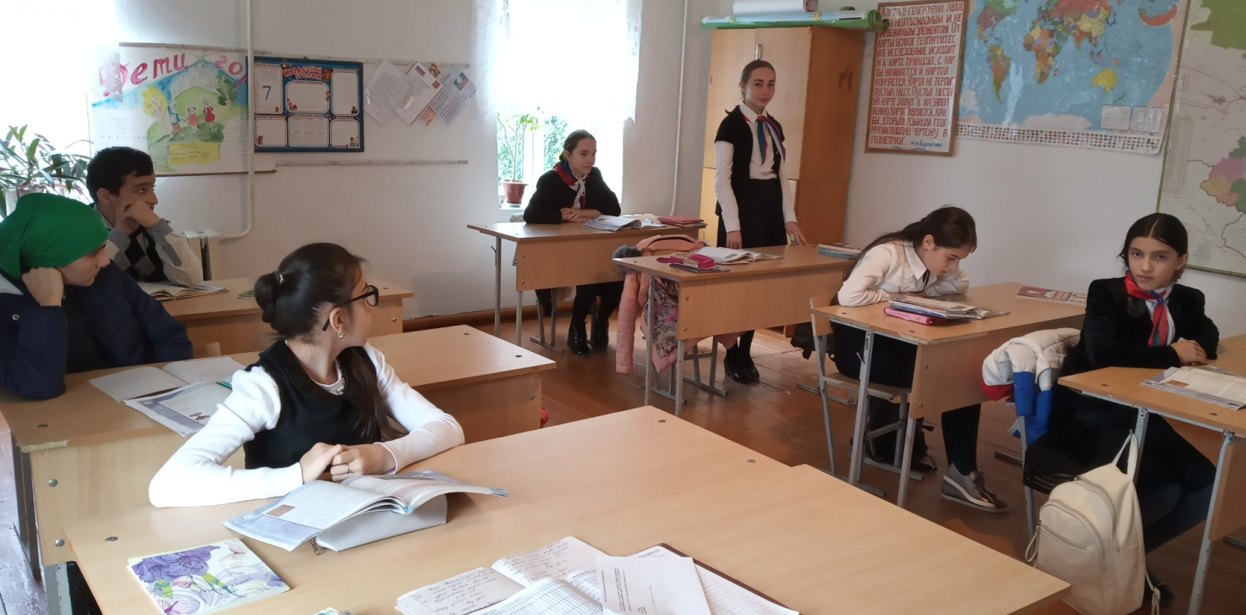
Правильный ответ:
Они нарушили право на неприкосновенность частной жизни,
личную тайну.
Ситуация 2.
Мальчика Данилу воспитывает одна мама, которая часто не пускает его в школу. Заставляя его выполнять домашнюю работу во время уроков. Причем Данила все время с ней соглашается.
Вопрос. Какое право было нарушено по отношению к Даниле?
Правильный ответ:
Право на образование и право не быть подвергнутым насилию. А Данила сам нарушил право: свободно выражать свои взгляды и обязанность: получить образование.

- Подведение итогов.
- А теперь, давайте подведем итоги нашего соревнования.
- (награждение победителей дипломам, участников – благодарностями; раздать памятку «Важные правили»)
- Таким образом, каждый ребенок в соответствии с Конституцией РФ и Конвенцией ООН о правах ребенка имеет право на их защиту, но у человека есть и обязанности, которые он должен выполнять. Без прав нет обязанностей, без обязанностей нет прав. Теперь вы знаете все по данной теме, цель нашего урока достигнута. Так будьте вы законопослушными гражданами своего государства, послушными детьми своих родителей, послушными учениками своей школы!

